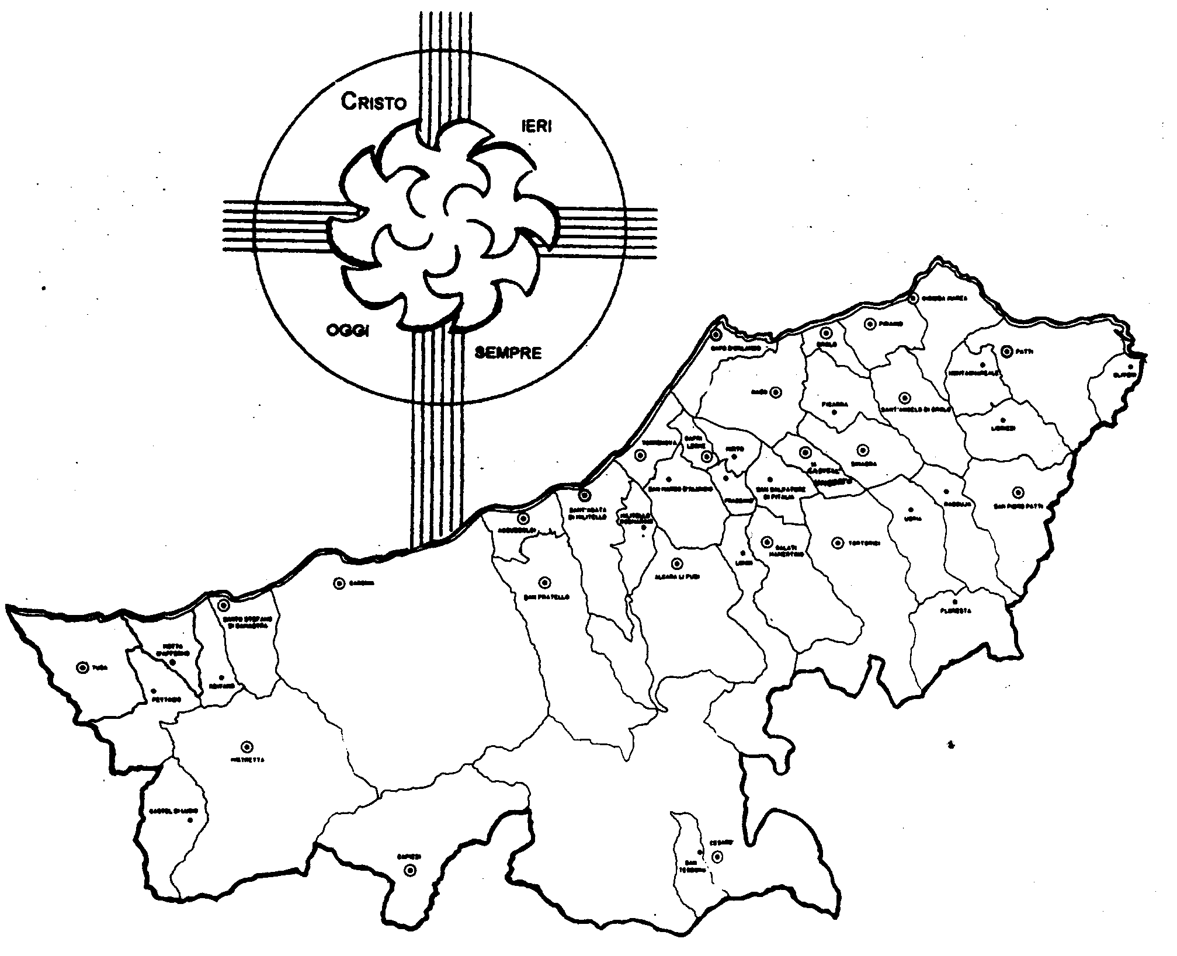
Diocesi di Patti

«SE HAI FEDE SAI CHI SEI E COSA PUOI! »
Carissimi,
la storia della nostra Sicilia e, quindi, delle nostre comunità è segnata dalla presenza di molti dominatori che lungo i secoli si sono succeduti nel governo della nostra popolazione. Se da una parte ciò che essi hanno fatto oggi costituisce il nostro patrimonio culturale e artistico (basti pensare ai teatri e ai templi greci e romani, alle chiese e ai castelli normanni e spagnoli…), dall’altra queste presenze esterne hanno mortificato le tante capacità della nostra popolazione che, così, sono rimaste nascoste e inespresse.
Questa situazione è divenuta quasi una caratteristica del nostro costume: preferiamo delegare ad altri ciò che potremmo fare noi insieme.
Ecco, “insieme”! Questo è un altro punto debole. I sentimenti di rivalità, gelosia e invidia, diffusi più di quanto immaginiamo, di frequente ci impediscono di collaborare; e quando alcuni lo fanno, non di raro finisce che uno vuole imbrogliare gli altri.
È questa la nostra vera faccia?
No! Non è questa la nostra vera identità. La lunga tradizione di fede che ci caratterizza ci dice che al di là di questa facciata, c’è una ricchezza nascosta che aspetta di essere solo portata alla luce. Sarà possibile se lo faremo insieme, se collaboreremo senza stancarci e senza scoraggiarci di fronte alle difficoltà.
La fede che Dio ci ha dato sarà la nostra forza. Coraggio!
Vi sono vicino con la preghiera e la benedizione.
 Ignazio Vescovo
Lettera alle
Famiglie

Esperienze
Pillole di fede e di vita...

Vi è stato detto...


1. Chi fa per sé fa per tre.
2. Grande timore gran desiderio frena.
3. La virtù sta dove meno si crede.
4. Dieci deboli vincono un forte.
5. Campò cent’anni cu si fici l’affari so’.
6.

Io vi dico...


1. Dove due o tre siete riuniti nel mio nome, io sono in mezzo a voi (Mt,18,20)
2. Figlia, la tua fede ti ha salvato (Mc 5,34)
3. “Seguimi! Ti farò pescatori di uomini!” (Lc 5,10)
4. “Quello che vi dico nelle tenebre ditelo nella luce, e quello che ascoltate all’orecchio predicatelo sui tetti” (Mt 10,27)
5.
6.

Dialogo in Famiglia
Il Vescovo nell’ultima Visita Pastorale ha proposto un metodo per dialogare in famiglia usando la Bibbia e una scheda-guida. Provate a realizzarlo. Chiedete al Parroco la scheda-guida di questo mese.

